safranbolu’daki tarihi ve kültürel mirasın
yüksek çözünürlüklü ıkonos görüntüsü kullanılarak
nesne-tabanlı otomatik çıkarımı
A. M. Marangoz¹, S. Karakış² ve G.Büyüksalih³
¹ Zonguldak Karaelmas Üniversitesi, Jeodezi ve Fot. Müh. Bölümü, Kamu Ölçmeleri Anabilim Dalı, Zonguldak, aycanmarangoz@hotmail.com
² Zonguldak Karaelmas Üniversitesi, Jeodezi ve Fotogrametri Mühendisliği Bölümü, Karmu Ölçmeleri ABD, Zonguldak, jeodezi@hotmail.com
³ BİMTAŞ, İstanbul, gbuyuksalih@yahoo.com

ÖZET

Safranbolu Şehri, Türkiye’deki, ev mimarisi, anıtları ve yerleşim değerlerini bir arada sunabilen kültürel miraslardan biridir. Roma, Bizans ve Osmanlı uygarlıklarının mimarisini barındıran bu şehirde, 2000’e yakın koruma altına alınmış sayısız kültürel eser yer almaktadır. Safranbolu bir bütün olarak, zengin kültürel mirası ve bu mirası koruyabilme gayreti dolayısıyla 1994 yılında, UNESCO (Birleşmiş Milletler Eğitim, Bilim ve Kültür Kurumu) tarafından değerlendirilerek “Dünya Kültürel Miras” listesine alınmıştır. Şehir gerçek ismini, barındırdığı kültürel evlerden almıştır.

Bir kültürel mirasın sadece iyi korunabilmesi değil, onun kayıt altına alınabilmesi ve uzun süre boyunca yaşatılabilmesi de gerekmektedir. Bu amaçla, son yıllarda yaygın şekilde kullanılan yüksek çözünürlüklü uydu görüntülerinden sınıflandırma yaklaşımları ve ilişkili görüntü işleme teknolojilerinden yararlanılmaktadır. Bahsedilen uydu görüntülerinin zengin bilgi içeriği, klasik piksel-tabanlı sınıflandırma yaklaşımlarında uygun sonuçlar verememektedir. Bu yüzden, bu kısıtlamayı ortadan kaldıran ve yeni bir yaklaşım olan nesne-tabanlı görüntü analizi kullanılmaktadır. Bu yaklaşım, yapıyı, dokuları ve spektral bilgileri birlikte dikkate alır. Sınıflandırma aşaması, komşu piksellerin gruplandırılmasının, sınıflandırmanın sonraki basamağında ele alınabilir anlamlı bölgelere dönüştürülmesi ile başlamaktadır.

Bu çalışmada, Safranbolu’daki tarihsel, kültürel ve sanat yapılarının konumları ile karakteristiklerinin belirlenmesi için test alanına ait pan-sharp IKONOS görüntüsü, nesne-tabanlı görüntü analizi yazılımı olan eCognition v.4.0.6 yazılımı kullanılarak segmentlere ayrılmış ve sonrasında kültürel bina detayları sınıflandırılmıştır. Elde edilen sınıflandırma sonuçları, arazi kontrolleri de yapılarak, mevcut sayısal haritalar ve hava fotoğrafları ile karşılaştırılmıştır. Ayrıca sınıflandırma doğrulukları sunulmuş ve yorumlanmıştır. Yapılan bu çalışma sonucunda, kültürel detayların yaklaşık %80’inin otomatik olarak çıkarılabildiği görülmüştür. Çıkarılan sonuçlardan görülmüştür ki, Safranbolu’daki kültürel miras alanlarının nesne-tabanlı otomatik sınıflandırma yaklaşımı kullanarak kayıt altına alınması başarılı biçimde yapılabilmekte, bu alanın korunması ve yeniden canlandırılması amacıyla oluşturulacak bir bilgi-yönetim sistemi için herhangi bir Coğrafi Bilgi Sistemi ortamına kolaylıkla entegre edilebilmektedir.

Anahtar Sözcükler: Safranbolu, Kültürel miras, pan-sharp IKONOS görüntüsü, Nesne-tabanlı görüntü analizi,
Sınıflandırma

ABSTRACT

AUTOMATIC OBJECT-ORIENTED CLASSIFICATION OF HISTORICAL AND CULTURAL HERITAGE OF SAFRANBOLU USING HIGH RESOLUTION IKONOS IMAGERY

The city of Safranbolu is one of the cultural heritages that present architecture of houses, monuments and settlement values of Turkey. Containing the architecture of Roman, Byzantine and Ottoman civilizations, Safranbolu has lots of cultural items out of which about 2000 are preserved. In 1994, Safranbolu was placed on the world Cultural Heritage list by UNESCO (United Nations Educational, Scientific and Cultural Organization) in appreciation of having its rich cultural heritage and the successful efforts in the preservation of this heritage as a whole. The city has taken its real name from its cultural houses.

A cultural heritage of a country should not only be well-preserved but also has to be documented and kept alive for a long term. For this reason, the classification approaches based on high resolution satellite imagery and related image processing technologies that have generally used in recent years are beneficial. Classification based on traditional pixel-based approaches to image analyse is limited nowadays. Typically, they produce inconsistent classification results dealing with the rich information content of high-resolution images. Due to the mentioned nature of classical methods, new and object-oriented image analysis can be used. Object-oriented approach takes the form, textures and spectral information into account. Its classification phase starts with the crucial initial step of grouping neighboring pixels into meaningful areas, which can be handled in the later step of classification.
In this study, for determining the location and characteristics of historical, cultural and architectural sites, cultural house features from pan-sharpened IKONOS image covering testfield have been separated into segments and then classified using object-oriented image analysis software, eCognition v.4.0.6. Obtained results have been compared with existing digital maps and aerial photograps with ground truthing. Besides, classification assessments have been presented and commented. As a result of this study, it has been seen that %80 of cultural features could be extracted automatically. By the extraction results it has been said that cultural heritage sites in Safranbolu can be documented successfully using automatic object-oriented classification approaches and hereby, development of an information and management system for recording analysis, protection and revitalization of cultural heritage sites of Safranbolu can be successfully undertaken and integrated to the GIS environment.

Keywords: Safranbolu, Cultural heritage, pan-sharpened IKONOS image, Object-oriented image analysis, Classification

GİRİŞ

Safranbolu, ülkemizde ve dünyada, günümüz öncesi insan yerleşimlerinin çevresel dokusu içinde korunabilmiş en üstün örneklerinden biridir. Safranbolu tarihi yapıları, yıllar önceki uygarlıkların yaşayışını çok iyi yansıtan sağlam bir mimarlık bilgisi ile kurulmuştur. O devirlerin ekonomik kaynakları, insanların kültürel yaşam koşulları ve sahip oldukları teknoloji, bugün bir çok disiplinin ilgisini çekmeyi başarmış, tarihi ve sanatsal özelliği bir arada bulunduran Safranbolu’yu biçimlendirmiştir. Korumanın kent ölçeğinde başarılmış olması Safranbolu’yu “Korumanın Başkenti” unvanına kavuşturmuştur. Şehir, çok eskilere dayanan bir tarih ve kültür birikiminin ve Osmanlı İmparatorluğu’nun en güçlü dönemlerinde elde edilen ekonomik zenginliğin ürünüdür. Bugünkü haliyle Safranbolu, geleneksel Türk toplum yaşantısının tüm özelliklerini taşıyan, onun tarihi ve kültürel ürünlerini orijinal çevresi içinde dünya insanına sunan nadide bir kenttir. Sahip olduğu mirasın zenginliği yanında, bu mirası çevresel dokusu içinde korumaktaki başarısından dolayı Safranbolu 1994 yılı sonunda UNESCO tarafından "Dünya Miras Listesi"ne dahil edilmiş ve bir dünya kenti haline gelmiştir (URL1).

Şehir kendi ismini, kültürel evlerinden almıştır. Bunun yanında, arazi yapısı ve tarihi yerleşim ile çok ilginç bir etkileşim sunmaktadır. Evlerin ve sokakların mimari yapıları, inşa edildikleri dönemi yansıtır. Safranbolu dört farklı bölgeden oluşur. Bunlar, Çukur olarak bilinen merkezdeki alışveriş alanı, Kıranköy, Bağlar ve şehir dışında bulunan yeni oluşmuş yerleşim alanıdır. Safranbolu, tarihi ve kültürel zenginliğinin ifadesi olarak bugün doğal ve çevre dokusu içinde korunmakta olan yaklaşık 2000 esere sahiptir. Bu eserler başlıca, Kaya Mezarları, höyükler, Cinci Hanı ve Hamamı, Köprülü Mehmet Paşa Camisi, İzzet Mehmet Paşa Camisi, Yemeniciler Arastası, İncekaya Su Kemeri, Konaklar, Çeşmeler, Türbeler olarak sayılabilir (Şekil 1).

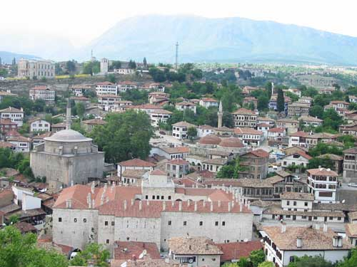
Şekil 1: Safranbolu’dan bir genel görünüm (Günay, 1998)

Safranbolu ilk ününü geleneksel ve özel bir mimari yapıya sahip “Safranbolu Evleri” ile kazanmıştır. Bu evler
18. ve 19. yy. Türk toplum yaşantısını günümüze aktaran mükemmel mimarlık örnekleridir. Kalabalık aile yapısının, ekonomik zenginliğin ve yöredeki iklim özelliklerinin etkilerini taşıyan bu evler görkemli çatıları nedeniyle "Beş cepheli mimari eser" olarak nitelendirilmektedir. Safranbolu evleri, 2-3 katlı, 6-8 odalı, cumbalı, her odasında fazla sayıda penceresi olan ve odalarının her ayrıntısı büyük bir ustalıkla meydana getirilmiş yapılardır. Bu yapılarda taşın estetik kullanımı, ahşap işçiliğinin akıllara durgunluk veren kalitesi, tavan ve duvar süslemeleri, iç mekanlarda kurulmuş havuzlar, merdiven korkulukları ve kapı tokmakları, seyredenleri hayran bırakacak güzelliktedir (URL 2).
Yukarıda bahsedilen bu kültürel mirasın sadece iyi bir şekilde korunabilmesi değil, kayıt altına alınabilmesi ve gelecek nesillere başarılı bir şekilde aktarılabilmesi için uzun süre boyunca yaşatılabilmesi de gerekmektedir. Bu amaçla, son yıllarda yaygın şekilde kullanılan yüksek çözünürlüklü uydu görüntülerinden sınıflandırma yaklaşımları ve ilişkili görüntü işleme teknolojilerinden yararlanılabilmektedir. Bunun yanında uydu görüntülerinin zengin bilgi içeriği, klasik piksel-tabanlı sınıflandırma yaklaşımlarında uygun sonuçlar verememeke ve dolayısıyla, piksel-tabanlı yöntemlere dayanan sınıflandırmalar sınırlı kalmaktadır. Özellikle, yüksek çözünürlüklü verinin, zengin bilgi içeriğiyle ilgili önemli sorunları vardır. Buna, tutarsız sınıflandırma sonuçları veren ve araştırılan nesnenin çıkarımında beklentileri aşan IKONOS görüntüleri örnek olarak verilebilir. Bu durum, çalışmaya yürütüm-bağlı operatör kullanımını getirir. Bahsedilen klasik metotların yapısından dolayı, yeni ve nesne tabanlı görüntü analizi yazılımları günümüzde kullanılır hale gelmiştir. Bu çalışmada yararlanılan eCognition nesne-tabanlı görüntü analizi yazılımı türündeki yazılımlarda kullanılan algoritmalar, sınıflandırmaların düzenlenmesi konusunda segmentleri daha uygun hale getirmek için, yapısal veya dokusal ek bilgilerle tamamlanan bir veya daha fazla görüntü segmentlerini gerektirir (Marangoz ve diğerleri, 2004).

Nesne-tabanlı yaklaşım, yapıyı, dokuları ve spektral bilgileri dikkate alır. Bu sınıflandırma aşaması, komşu piksellerin gruplandırılmasının, sınıflandırmanın sonraki basamağında ele alınabilir anlamlı bölgelere dönüştürmesi ile başlar. Bu tür segmentasyon ve topoloji oluşumu, çözünürlüğe ve çıkarılması düşünülen nesnelerin ölçeğine göre ayarlanmalıdır. Bu metotla, sadece tekil pikseller sınıflandırılmakla kalmaz, ayrıca bir önceki segmentasyon basamağı sırasında homojen görüntü nesneleri de ortaya çıkar. Bu segmentasyon değişik çözünürlüklerde yapılabilirken, nesne kategorilerinin katmanlarını ayırt etmeye de izin verir. IKONOS ve QuickBird gibi yüksek çözünürlüklü görüntülerdeki bina ve yapıların segmentasyonu ve otomatik tanınması detaylı biçimde araştırılmıştır (Hofmann, 2001a, b, c).

Bu çalışmada, Safranbolu test alanındaki tarihi bina yapılarının nesne-tabanlı sınıflandırılması eCognition v4.0.6 yazılımı ile gerçekleştirilmiştir. Sınıflandırma işlemi, ilgili alanın pan-sharp IKONOS görüntüsü kullanılarak yürütülmüştür. Bu tür bir görüntü, PCI Geomatica v9.1.6 yazılımının pan-sharpening modülü ile kolayca oluşturulabilmektedir. Başarılı segmentasyon sonuçları için bir çok testler yapılmış ve sonrasında farklı parametrelerin kullanılan yazılıma girilmesiyle sınıflandırma sonuçlandırılmıştır. Diğer yandan, nesne-tabanlı sınıflandırma sonuçları; klasik-piksel tabanlı sınıflandırma sonuçları, mevcut haritalar ve görüntünün ekran üzerinden elle vektörleştirilmesi ile elde edilen vektör harita ile karşılaştırılarak analiz edilmiş, bahsedilen bu yeni yaklaşımın diğer yöntemlere olan başarısı irdenmiştir.

- TEST ALANI VE KULLANILAN GÖRÜNTÜ VERİSİ

Safranbolu’daki test alanı, şehir merkezindeki Cinci Hanı ve Hamamı, Saat Kulesi, Eski Hükümet Binası, Eski Cezaevi, Köprülü Mehmet Paşa Camii ve İzzet Mehmet Paşa Camii gibi tarihi yapıları barındıran pan-sharp IKONOS görüntüsünün bir bölümü olarak seçilmiştir (Şekil 2). Ayrıca kullanılan IKONOS görüntüsünün başlık (metadata) dosyalarındaki önemli özellikleri Tablo 1’de verilmiştir.

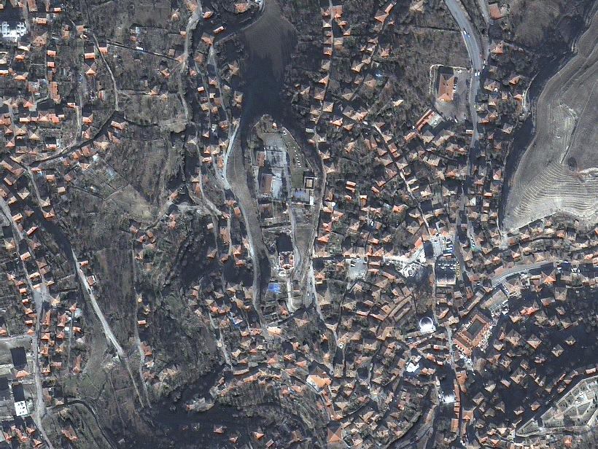 |  | Gün, Zaman | 30/11/2002,  08:54 GMT
 |  | Nominal azimut (derece) | 31.54100
 |  | Nominal yükseklik açısı (derece) | 83.69071
 |  | Güneş azimutu (derece) | 168.73870
 |  | Güneş yükseklik açısı (derece) | 26.48958
 |  | Görüntü boyutu  (piksel: satır - sütun) | 11608 x 8316
 |  | Referans yüksekliği (m) | 869.889
 |  | Tablo 1: IKONOS görüntüsünün özellikleri
Şekil 2: Test alanının pan-sharp IKONOS görüntüsü

IKONOS görüntüsü eCognition yazılımında analiz edilmeden önce, PCI yazılımındaki pan-sharpening metodu uygulanarak geliştirilmiştir. Bu metod, görüntünün yüksek uzaysal çözünürlülüğü ile sensörlerin spektral karakteristiklerinden yararlanmayı sağlar. Böylece, dört spektral IKONOS kanallarının (4m çözünürlüklü) birinci ana bileşeni yerine, 1m çözünürlüklü IKONOS pankromatik kanalı kullanılmıştır. Daha sonra ana bileşenlerin yeni kombinasyonu, ters temel bileşenlerin transformasyonu uygulanarak tekrar dönüştürülmüştür (Marangoz ve diğerleri, 2004).
Kullanılan görüntünün yanında, çalışmayı geliştirmek ve karşılaştırma yapmak amacıyla kullanılan diğer veriler; mevcut iki adet vector verisi ve hava fotoğraflarından oluşmaktadır. Bu iki vektör verisi, 1:1000 ölçekli vektör harita ile bina yapılarının IKONOS görüntüsü üzerinden elle vektörleştirilmesi ile elde edilen vektör haritadır.

GÖRÜNTÜ SEGMENTASYONU VE NESNE-TABANLI SINIFLANDIRMA

Uzaktan algılama uygulamalarında, görüntü segmentasyonu işlemi; “görüntüdeki homojen alanların ve sonrasında bu alanların sınıflandırılması için incelenmesi” olarak açıklanabilmektedir. Mevcut segmentasyon yaklaşımları üç ana yöntemde toplanabilir: Nokta-tabanlı (örneğin, gri düzeyi eşikleme), kenar-tabanlı (örneğin, kenar belirleme teknikleri) ve alan-tabanlı (örneğin, ayırma ve birleştirme). Alan-tabanlı yöntemde görüntü nesneleri, belirli bir homojenlik kriterine göre oluşturulmaktadır (Darwish ve diğerleri, 2003).

Bu çalışmada, görüntü segmentasyonu ve nesne-tabanlı sınıflandırma aşaması eCognition v4.0.6 yazılımı kullanılarak yürütülmüştür. Bu yazılım, çoklu segmentasyon adı verilen göreceli bir segmentaston tekniği kullanmaktadır. Bu tekniğin aşağıdan-yukarıya alan-birleştirme tekniği olmasından dolayı, alan-tabanlı algoritmaya sahip olduğu kabul edilmektedir. Çoklu segmententasyon işlemi, her pikseli birer ayrı nesne olarak dikkate alarak başlamakta ve sonrasında görüntü nesne çiftleri daha büyük bir segment haline gelebilmek için birleştirilmektedir. Birleşme kararı, bitişik görüntü nesneleri arasındaki benzerliği tarif eden belirli bir homojenlik kriterine bağlıdır. Görüntü nesne çiftleri belirlenen kriterdeki en küçük artışlarla birleştirilmektedir. Bu işlem, homojenlik kriterinin en küçük artışının kullanıcı tarafından belirlenen bir eşik değerini (ölçek parametresi değeri olarak adlandırılır) aşınca sonlandırılmaktadır. Bundan dolayı yüksek ölçek parametresi değeri, daha fazla birleştirme ve sonuç olarak daha büyük nesnelere izin vermektedir. Homojenlik kriteri renk (spektral değerler) ve biçim (yumuşaklık ve bütünlük olarak ikiye ayrılır) özelliklerinin bir kombinasyonudur. Farklı ölçek parametlerinin ve renk/biçim kominasyonlarının uygulandığında kullanıcı, görüntü nesnelerinin hiyerarşik bir ağ yapısını oluşturabilmektedir (Şekil 3) (Baatz ve diğerleri, 2004).

Görüntü segmentasyonu aşamasını görüntüleri nesne-tabanlı sınıflandırma işlemi takip eder. eCognition yazılımı kullanıcılarına iki ana sınıflandırıcı sunmaktadır: En yakın komşu sınıflandırıcısı ve bulanık üyelik fonksiyonları. Her iki sınıflandırıcı da sınıf tanımlayıcıları olarak görev yaparlar. En yakın komşu sınıflandırıcısı, kullanıcının her sınıf için karar vermesi gereken örnek nesneler yardımıyla ortaya çıkacak sınıfları tanımlarken, bulanık üyelik fonksiyonları nesnelerin belirli bir sınıfa ait olduğu veya belli bir seviyede olmadığı yerdeki önemli özellik aralıklarını tanımlarlar. Bu bağlamda, eCognition yazılımının önerdiği her bir özellik ya bulanık üyelik fonksiyonlarını tanımlamak yada en yakın komşu sınıflandırıcı için özel alanı belirlemek amacıyla kullanılabilir. Böylece bir sınıf, bulanık mantık operatörleri, kalıtım veya her ikisinin birleşmesi aracılığıyla bir yada daha fazla sınıf tanımlayıcılarının toplanması olarak tanımlanabilir (Şekil 3). Sınıf hiyerarşisi ölçeğe bağlı olarak nesnenin özelliğini yansıttığından, katman sınıflarını yaratmak yararlıdır. Bu sınıflar, görüntü segmentasyonundan çıkartılmış katmanları ifade ederler ve belirli bir katmana ait olduklarını belirterek tanımlanırlar. Sadece bu katmanlarda beliren sınıflar, bu özelliği katman sınıflarından alırlar. Bu teknik genellikle sınıf hiyerarşisini yapılandırmaya yardım eder (Marangoz ve diğerleri, 2004).

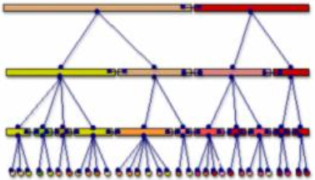
Şekil 3: Görüntünün hiyerarşik yapısı

4.1. Nesne-Tabanlı Sınıflandırma Sonuçları

Yukarıda açıklanan çoklu segmentasyon tekniği ile görüntünün nesne-tabanlı 9 farklı katmanını oluşturmak için segmentasyon işlemi yapılmıştır. Bu aşamada daha uygun segmentasyon sonuçlarına ulaşmak için, 1:1000 ölçekli vektör haritası eCognition yazılımına altlık olarak kullanılmıştır. Tablo 2’de, kullanılan ölçek parametresi ve segmentasyon kriter kombinasyonları gösterilmiştir. Çok rahatlıkla görülmektedir ki; küçük ölçek parametresi nesne boyutlarını düşürmekte ve nesneleri alt gruplara bölmekteyken, büyük ölçek parametresi ise çoklu segmentleri bir araya getirmektedir (Şekil 4).
Katman | 1 | 2 | 3 | 4 | 5 | 6 | 7 | 8 | 9
Ölçek Parametresi | 7 | 7 | 8 | 8 | 9 | 9 | 10 | 10 | 35
Renk | 0.1 | 0.1 | 0.1 | 0.1 | 0.1 | 0.1 | 0.1 | Spektral Farklılık | Spektral Farklılık
Şekil | 0.9 | 0.9 | 0.9 | 0.9 | 0.9 | 0.9 | 0.9 | Spektral Farklılık | Spektral Farklılık
Bütünlük | 0.4 | 0.3 | 0.3 | 0.2 | 0.2 | 0.1 | 0.1 | Spektral Farklılık | Spektral Farklılık
Yumuşaklık | 0.6 | 0.7 | 0.7 | 0.8 | 0.8 | 0.9 | 0.9 | Spektral Farklılık | Spektral Farklılık
Segmentasyon Türü | Normal | Normal | Normal | Normal | Normal | Normal | Normal | Spektral Farklılık | Spektral Farklılık
Tablo 2: Görüntü için kullanılan segmentasyon parametreleri

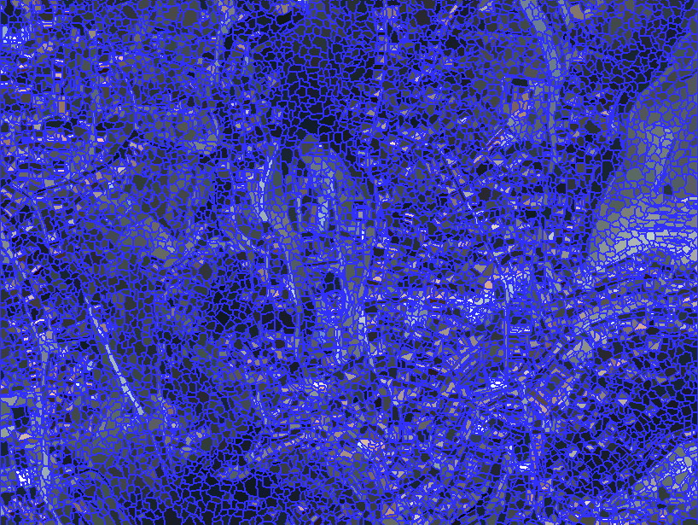  Katman 1  (Ölçek Parametresi = 7) | 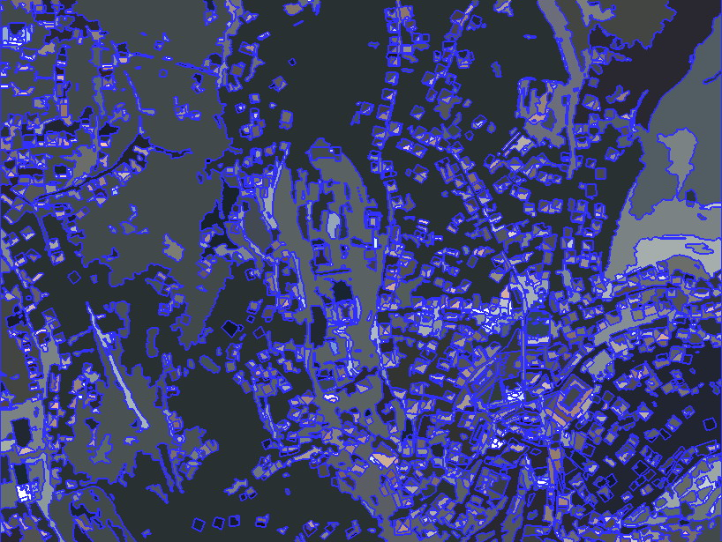  Katman 9  (Ölçek Parametresi = 35)
Şekil 4: Farklı ölçek parametreleri kullanılarak yapılan görüntü segmentasyonu (Katman 1 ve 9)

Özellikle bina yapılarının yakınlıklarında bu durum, segmentasyon aşamasında içiçe geçme durumuna yol açmaktadır. Sınıflandırma aşamasına geçmeden önce, segmentasyon sonucunda oluşan en uygun katmanlardan olan 9. katman seçilmiştir. Bu katmanda segmentasyon türü olarak spektral yansıma değerlerini dikkate alan tür seçilmiş ve bu segmentasyon katmanında bantların özellikleri kullanılmaya çalışılmıştır. Sınıflandırmanın ilk adımında, sınıflar kararlaştırılmış ve oluşturulan segmentlerin bu sınıflara dahil etmek için uygun homojenlik kriteri seçilmiştir (Şekil 5).

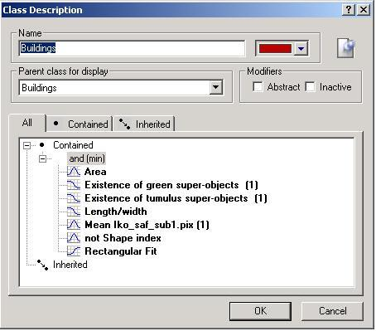
Şekil 5: Bina sınıfları için üyelik fonksiyonları

Şekil 4’de gösterildiği gibi burada, gri değer, alan, biçim ve sınıf-tabanlı kriterlerler kullanılmıştır. Bu kriterlerden ilk üçü, segmentleri sınıfa dahil etmek için, diğer kriterler de bu sınıfa dahil olmayan nesneleri ayırmak için kullanılmıştır. Sonrasında nesne-tabanlı sınıflandırma yürütülmüş ve Şekil 6’da gösterildiği gibi sınıflandıma sonuçları elde dilmiştir.

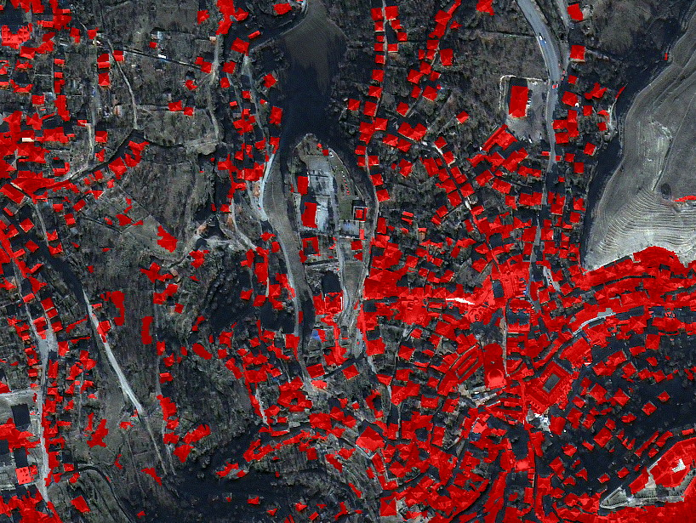
Şekil 6: Nesne-tabanlı sınıflandırma sonucu

Oluşturulan sınıf hiyerarşisinden elde edilen sınıflandırma sonucuna göre, Safranbolu test alanındaki çoğu mimari yapılar tanınabilmiştir. Sınıflandırma kalitesi, ilk baştaki görüntü segmentasyonu aşamasının kalitesine kuvvetlice bağlı görünmektedir. Böylelikle segmentasyon aşamasının kalitesini yükseltmek amacıyla, mevcut bir vektör tabaka kullanılmış ve bunun sonucunda da çok düzgün ve doğru segmentler elde edilmiştir.

4.2. Sınıflandırma Sonuçlarının Değerlendirilmesi

eCognition yazılımı sınıflandırma sonuçlarına göre kullanıcılar için istatistiksel bilgi üretmektedir. Test alanı üzerinde yapılan daha önceki klasik sınıflandırma sonuçlarıyla karşılaştırıldığında, nesne-tabanlı sınıflandırma sonuçlarının %86.11 toplam doğruluk değeri beklenileni fazlasıyla karşıladığını göstermektedir (Tablo 3). Bunun yanında, bina yapıları ve diğer nesneler arasındaki benzer spektral yansımalardan dolayı bazı yanlış sınıflandırma sonuçları ortaya çıkmaktadır (Şekil 6).

Doğruluk Değerlendirmesi | Piksel-Tabanlı Sınıflandırma  (En Yüksek Olabilirlik ile) (%) | Nesne-tabanlı  Sınıflandırma (%)
Toplam Doğruluk | 76.00 | 86.11
Tablo 3: Piksel-tabanlı ve nesne-tabanlı sınıflandırma sonuçlarının doğruluk değerlendirmeleri (Marangoz ve
diğerleri, 2006)

Bina yapılarının çıkarımlarında IKONOS gürüntüsünün güneş yükseklik açısı çok önemlidir. Bu yüzden, görüntünün güneş yükseklik açısına göre değişen gölge boyları çalışmadaki bazı önemli sorunlardan biri olmuştur. Safranbolu test alanındaki tarihi binalar çok eğimli çatılara sahiptir. Böylece görüntünün 26.5°’lik düşük güneş yükseklik açısı ile çatıların batı yönüne bakan kısımlarını çıkarmakta zorluklar olmaktadır. Daha önce de bahsedildiği gibi, yardımcı bir vektör tabakası segmentasyon aşamasında kullanılmış ve böylelikle gölgede kalan çatıların sınıflandırılamaması gibi bir olasılık ortadan kaldırılmıştır.

eCognition yazılımında nesne-tabanlı sınıflandırma sonuçlarının vektör dosyası haline getirilmesi işlemi, bir program adımı olarak kolaylıkla yapılabilmektedir. Böylelikle Şekil 6’da gösterilen sonuçlar vektör haline çevrilmiş ve karşılaştırma yapılabilmesi için bir CBS yazılımına aktarılmıştır.

Nesne-tabanlı sınıflandırma işleminin başarısını analiz etmek üzere, bu sonuçlar ile klasik piksel-tabanlı sınıflandırma ve ekran üzerinden vektörleştirme yöntemi ile elde edilen vektör haritaların karşılaştırması yapılarak Şekil 7’de gösterilmiştir. Bu karşılaştırma sonucunda görülmüştür ki, bazı bina yapıları ayrı olarak çıkartılamamıştır. Örneğin bazı ufak binalar otomatik olarak çıkartılamamış ve birbirine yakın bazı binalar ise tek bir bina olarak çıkartılmıştır.

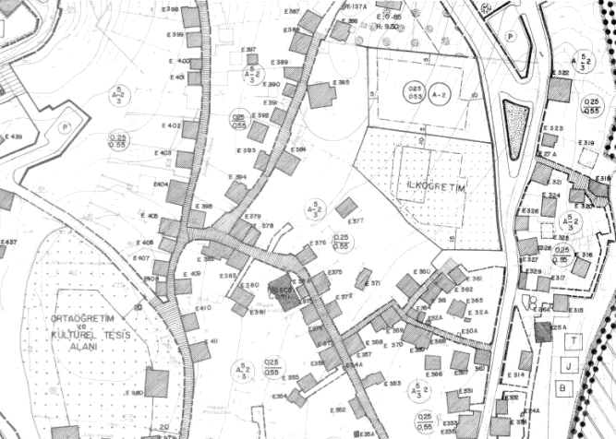 | 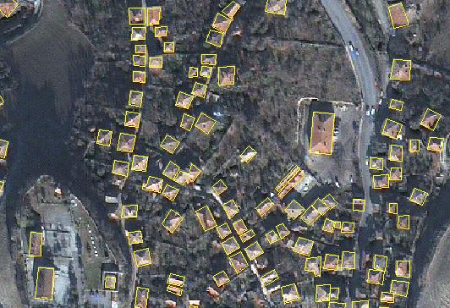
1:1000 ölçekli vektör harita | Ekran üzerinden elle vektörleştirme sonuçları
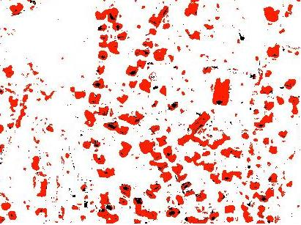 | 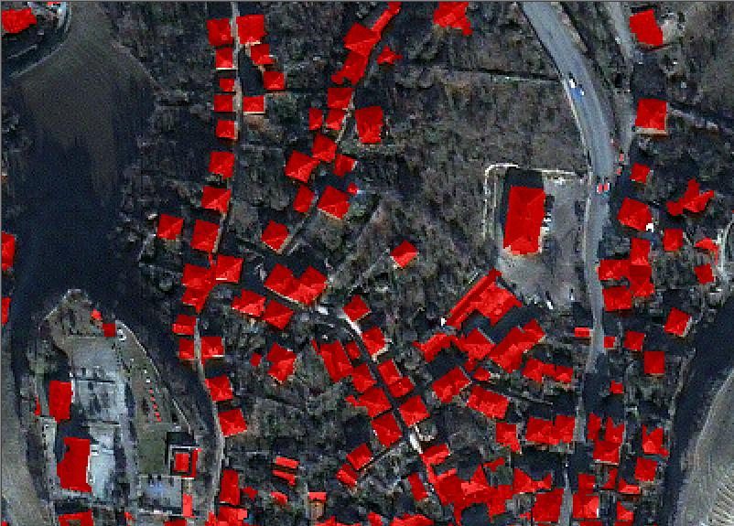
Piksel-tabanlı sınıflandırma sonuçları | Nesne-tabanlı sınıflandırma sonuçları
Şekil 7: 1/1000 ölçekli vektör harita ve ekran üzerinden elle vektörleştirme sonuçları ile sınıflandırma sonuçlarının,
karşılaştırılması (Marangoz ve diğerleri, 2006)

5. SONUÇLAR

Türkiye, mümkün olabildiğince çabuk restoresi yapılması gereken ve birçok tehdit altında bulunan tarihsel alanlara sahiptir. Tüm bu röleve ve restorasyon çalışmaları sırasında başka yapılması önemli olan da bu alanların hızlı bir şekilde haritalarının yapılmasının gerekliliğidir. Tarihsel alanlara örnek olan Safranbolu, Türkiye’deki birçok tarihsel mirasa örnek olacak şekilde, doğal yapısını başarılı bir şekilde koruması sebebiyle 1994 yılında UNESCO tarafından “Dünya Kültürel Miras Listesi”ne dahil edilmiştir. Kültürel miras alanlarının kayıt altına alınması, korunması ve yeniden canlandırılması işlemleri, uydu görüntüleri yardımıyla farklı sınıflandırma yaklaşımları kullanılarak yapılabilmektedir. Günümüzde, yüksek çözünürlüklü görüntülerin yüksek bilgi içerikleri, piksel-tabanlı sınıflandırma yaklaşımları için kullanıldığında uygun sonuçlar verememektedir. Bu nedenle, klasik sınıflandırma yaklaşımları yerine yeni ve nesne-tabanlı görüntü analizi kullanılmaya başlanmıştır.

Bu çalışmada, Safranbolu test alandaki tarihsel binaların IKONOS pan-sharp görüntüsü kullanılarak eCognition v.4.0.6 yazılımı ile nesne-tabanlı sınıflandırılması amaçlanmıştır. Kullanıcılarına nesne-tabanlı sınıflandırma imkanı sunan eCognition yazılımının ilk ve önemli bir adımı olan segmentasyon aşamasında amaç anlamlı nesneler yaratmaktır. Ayrıca bu aşamada yardımcı vektör veri kullanılması, nesnelerin çıkarılmasında kolaylık sağlamakta ve böylece sonraki sınıflandırma adımındaki doğruluğu arttırmaktadır. Yüksek uzaysal çözünürlüğü sayesinde IKONOS görüntüsü detay çıkarımı için çok uygundur. Görüntünün spektral özelliklerinden yararlanmak için “pan-sharp görüntü zenginleştirme” metodu yardımıyla, görüntünün 1m yer örneklenmiş hali kullanılmıştır.

IKONOS görüntüsünün küçük yer örnekleme aralığı ile daha fazla geometrik çözünürlük sağlanmakla birlikte, görüntü üzerinden detay çıkarımı kolaylaşmaktadır. Fakat çıkarılan sonuçlara göre, gölge sorunları nedeniyle bazı problemler oluşmuştur. Görüntünün düşük güneş yükseklik açısı sonucunda bina gölgelerinde yanlış sınıflandırmalar meydana gelmiştir. Bu yüzden denilebilir ki, nesne çıkarımında sadece yer örnekleme aralığı değil, görüntü kalitesi, spektral aralığı, spektral kanallarının sayısı ve sensör tipi de çok önemli etkenlerdir. Buna ek olarak, görüntüdeki bilgi içeriğini, görüntünün yer örnekleme aralığı, güneş yükseklik açısı, bakış açısı, görüntüdeki nesneler arası kontrast ve çekim anındaki atmosferik koşullar da etkilemektedir (Topan ve diğerleri, 2005). Yüksek çözünürlüklü IKONOS görüntüsünden tarihi binaların çıkarımı için kullanılan nesne-tabanlı görüntü analizi sonucunda elde edilen %80’lik başarı ile bu çalışmada tatmin edici sonuç ortaya çıkmıştır. Elde edilen nesne-tabanlı sınıflandırma ile, tarihsel binaların kayıt altına alınması kolaylıkla yapılmaktadır. Bunun sonrasında bu alanların korunması ve yeniden canlandırılması amacıyla oluşturulacak bilgi ve yönetim sistemi için CBS ortamına aktarılması sağlanabilmektedir.
TEŞEKKÜR
Safranbolu test alanının görüntüsünü tarafımıza sağladığı için İNTA SPACETURK’e teşekkürlerimizi sunarız.

KAYNAKLAR
Baatz, M., Benz, U., Dehghani, S., Heynen, M., Höltje, A., Hofmann, P., Lingenfelder, I., Mimler, M., Sohlbach, M., Weber, M. and Willhauck, G., 2004. eCognition Professional: User Guide 5, Munich: Definiens-Imaging.

Günay, R., 1998. Türk Ev Geleneği ve Safranbolu Evleri, Yapı- Endüstri Merkezi Yayınları.

Hofmann, P, 2001a. Detecting Buildings and Roads from Ikonos Data Using Additional Elevation Information, GIS Geo-Information-System, 6/2001.

Hofmann, P, 2001b. Detecting Informal Settlements from Ikonos Image Data Using Methods Of Object Oriented Image Analysis - An Example From Cape Town,In: Remote Sensing of Urban Areas, edited by Jürgens, Carsten (Regensburg).

Hofmann, P, 2001c. Detecting Urban Features from Ikonos Data Using an Object-Oriented Approach, RSPS 2001, Geomatics, Earth Observation and the Information Society.

Darwish A, Leukert K. and Reinhart, W., 2003. Image Segmentation for The Purpose of Object-Based Classification. Proceedings of IGARSS 2003 IEEE, Toulouse.

Karakış, S., 2005. Yüksek Çözünürlüklü Uydu Görüntülerinden Kentsel Ayrıntıların Nesne-Tabanlı Sınıflandırma Tekniğiyle Otomatik Olarak Belirlenmesi ve Coğrafi Bilgi Sistemi (CBS) Ortamında Bütünleştirilmesine Yönelik Araştırma, Yüksek Lisans Tezi, ZKÜ Fen Bilimleri Enstitüsü, Zonguldak.

Marangoz, A. M., Oruç, M., Karakış, S., ve Şahin, H., 2006. Comparison of Pixel-Based and Object-Oriented Classification Using Ikonos Imagery for Automatic Building Extraction – Safranbolu Testfield, Fifth International Symposium "Turkish-German Joint Geodetic Days", Berlin Technical University, Germany, 28-31 March 2006

Marangoz, A. M., Karakış, S., Oruç, M., Şahin, H., Sefercik, U. G., Topan, H. ve Büyüksalih, G., 2006.
3D Cultural Heritage Documentation Of Safranbolu Test Site Using High Resolution Satellite Imagery, 1st Workshop of the Earsel Special Interest Group Urban Remote Sensing, Urban Remote Sensing Challenges & Solutions, 2-3 March 2006. Berlin Adlershof, Germany.

Marangoz, A. M., Oruç, M., Büyüksalih, G., 2004. Object-oriented Image Analysis and Semantic Network for Extracting The Roads and Buildings from Ikonos Pan-sharpened Images, Proceedings of the XXth Congress of International Society for Photogrammetry and Remote Sensing, 12-23 July, İstanbul, Turkey.

Topan H., Büyüksalih G., Jacobsen K., 2005. Information Contents of High Resolution Satellite Images, EARSel Workshop on 3D Remote Sensing, EARSeL, Porto.

URL 1, City of Safranbolu, UNESCO World Heritage Centre, http://whc.unesco.org/archive/advisory_body_ evaluation/614.pdf, 15 Şubat 2007.

URL 2, Safranbolu Houses, http://www.safranboluturizm.com.tr/safranbolu.html,15 Şubat 2007.

